計概期末報告

第11組

0711243 土木一A 施大為

0711239 土木一A 李勝維

0711207 土木一A 高宏奕

|  |  |
| --- | --- |
| 小組分工 | |
| 高宏奕 | 製作簡報、上台報告 |
| 李勝維 | 撰寫程式、製作簡報 、上台報告 |
| 施大為 | 製作大部分簡報、報告word檔案、  提供報告題目idea、上台報告 |

|  |  |  |
| --- | --- | --- |
| 小組組排名 | | |
| 1 | 施大為 | 42% |
| 2 | 李勝維 | 36% |
| 3 | 高宏奕 | 22% |

一、此程式要解決的問題：

給定閉合水準的往測與返測觀測數據後，自動進行內業計算(高程差、高程、誤差、改正數、配賦值、修正後高程)，以及由往返測修正後高程得到最後的平均高程，避免因為繁瑣計算而造成的人為誤差。

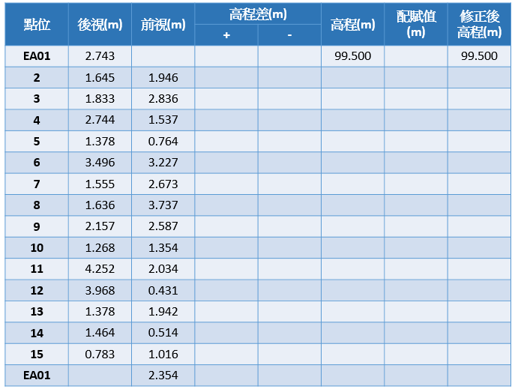

此程式的工作範圍

閉合水準的觀測數據

二、輸入及輸出資料：

(一)、input

總共有兩個input檔，分別是input_forward(往測數據)以及input_backward(返測數據)。其中，往測資料的第一行為標題及原點高程，第二行開始為兩點位間的後視數據及前視數據；返測資料則只有兩點位間的後視數據及前視數據。

input_forward input_backward

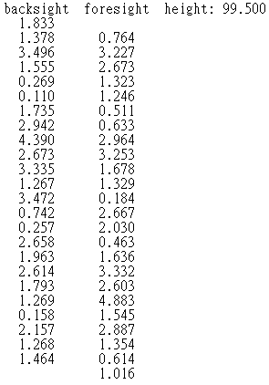

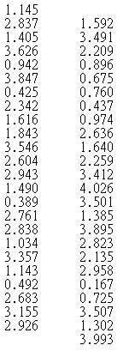

(二)、output

註明單位:公尺

1、第一部分：往測輸出

(1)各點站號

(2)input_forward

(3)各點的高程、配賦值、修正後高程

(4)後視、前視總和

(5)誤差、總改正數

２、第二部分：返測輸出

(1)各點站號

(2)input_backford

(3)各點的高程、配賦值、修正後高程

(4)後視、前視總和

(5)誤差、總改正數

３、第三部分：平均輸出

(1)各點站號

(2)各點平均高程

三、程式設計與構想

(一)、宣告變數

1. 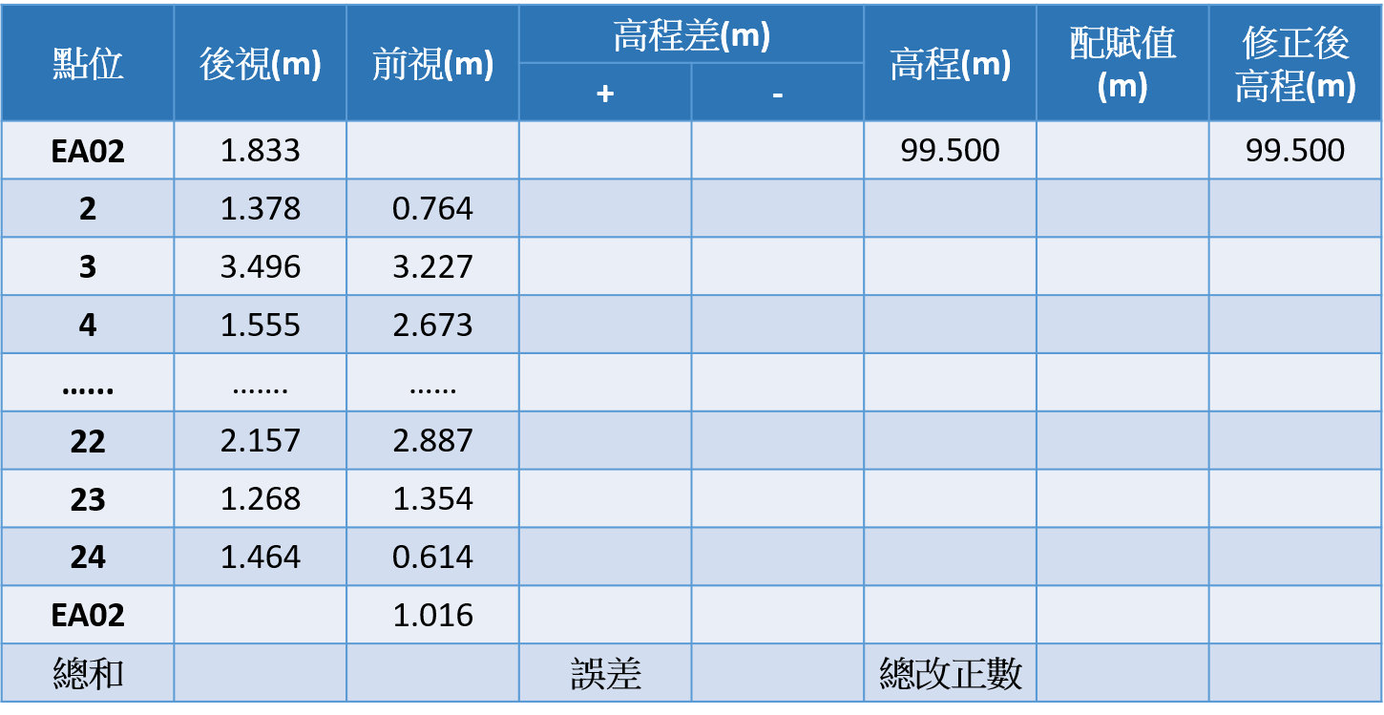 ③ ④ ⑤ ⑥⑨
2. ③

⑦ 圖一：已完成外業的測量表格

!記錄總點位數

!記錄原點(起始點)高程

!記錄往、返測前後視讀數

!記錄各點位的高程

!配賦值、閉合差

!記錄後視、前視總和

!記錄各點位的修正後高程

!記錄各點的往、返測總高程

!記錄各點的最後平均高程

1. 整數變數： n

②實數變數： ABS_height

③實數陣列： BS(:),FS(:)

④實數陣列： height(:)

⑤實數變數： fix,closed

⑥實數陣列： fixed_height(:)

⑦實數變數： sigma_BS,sigma_FS

⑧實數陣列： sum_fixed_height(:)

⑨實數陣列： avg_fixed_height(:)

(二)、主程式

1、由往測數據、返測數據讀入資料

open(10,file='input_forward.txt',status='old')

open(12,file='input_backward.txt',status='old')

２、將內業資料輸出output.txt

open(11,file='output.txt',status='replace')

３、打開副程式1－計算點位數目及設定陣列大小

call allocate_forward

４、打開副程式2、3－讀入及計算往測數據，輸出往測內業

call input_forward

call output_forward

５、打開副程式4－計算點位數目

call allocate_backward

６、打開副程式5、6－讀入及計算返測數據，輸出返測內業

call input_backward

call output_backward

７、打開副程式7－計算並輸出平均高程

call output_final

(三)、副程式1－計算點位數目及設定陣列大小

宣告臨時變數 ： mes、temp

設置迴圈，先將資料放入temp，每讀入一行資料，

總點位數n=總點位數n+1

當mes < 0 ，離開迴圈

因為往測第一行為標題、起始點為座標，且起始點為同一點

因此總點位數n = 行數n – 2

大小為n的陣列(假設起終點為同一點)：

後視、前視

allocate(BS(1,n),FS(1,n))

大小為n+1的陣列(假設起終點為不同點)：

各點位高程、各點位修正後高程、各點位平均高程

allocate(fixed_height(1:n+1),sum_fixed_height(1:n+1))

allocate(avg_fixed_height(1:n+1))

(四)、副程式2－讀入往測數據及計算往測內業

宣告文字常數 ： temp1，temp2，temp3(忽略前面文字，見下圖)

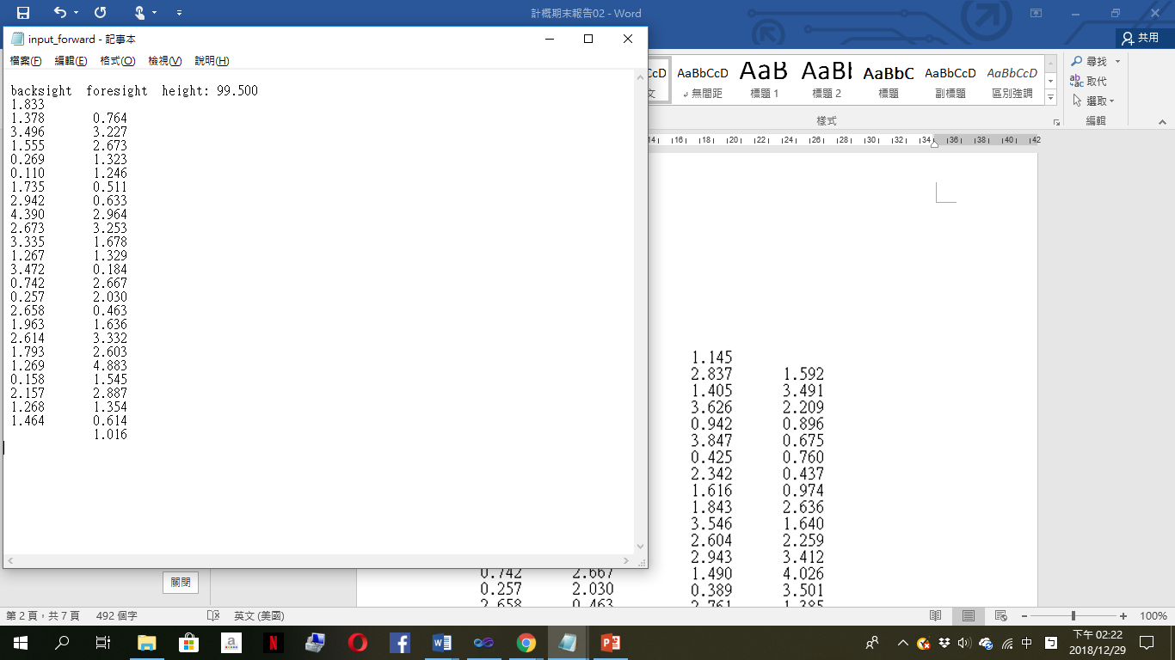宣告臨時變數 ： i(do loop 計算器)

１、從input_forward讀入資料：

(1)、讀入第一行資料：temp1, temp2, temp3, ABS_height

(2)、先讀入後視的第一筆資料BS(1)

(3)、再一起讀入後視的第二筆BS(2)到最後一筆BS(n)，以及前視的第一筆FS(2-1)至倒數第二筆FS(b-1)的所有資料。

(4)、最後再讀入前視的最後一筆資料FS(n)

２、計算後視讀數、前視讀數總和

(1)、將後視讀數、前視讀數總和的起始值歸零

sigma_BS = 0 ， sigma_FS = 0

(2)、計算後視讀數、前視讀數總和

設置迴圈 i = 1, n

sigma_BS = sigma_BS + BS(i)

sigma_FS = sigma_FS + FS(i)

結束迴圈

３、計算閉合差、改正數以及配賦值

閉合差 = 後視讀數總和 – 前視讀數總和

Closed = sigma_BS - sigma_FS

改正數 = - 閉合差

配賦值 = 改正數/點位數 = (-閉合差)/點位數

fix = (sigma_FS - sigma_BS)/n

４、計算各點位高程

第2點高程 = 原點高程 + 原點後視 – 第2點前視

第3點高程 = 第2點高程 + 第2點後視 – 第3點前視

以後點以此類推

由於原點高程為已知

因此height(1) = ABS_height

設置迴圈 i = 2, n+1

height(i) = height(i-1) + BS(i-1) - FS(i-1)

結束迴圈

５、計算各點位修正後高程

第2點修正後高程 = 第2點原高程 + 配賦值*(2-1)

第3點修正後高程 = 第3點原高程 + 配賦值*(3-1)

以後點以此類推

起始點的高程配賦值為0

因此fixed_height(1) = height(1) = ABS_height

設置迴圈 i = 2, n+1

fixed_height(i) = height(i) + fix*(i-1)

結束迴圈

６、先記錄往測修正後高程，用於後面計算平均高程

sum_fixed_height = fixed_height

(五)、副程式3－往測資料輸出

輸出站點、後視、前視、測量高程、配賦值、修正後高程

(1)先輸出第1行資料：

write(11,'(……)'EA02',BS(1),ABS_height,'0.000',height(1)

(2)再輸出第2~n行資料：

設置迴圈 i = 2, n

write(11,'(……)')i,BS(i),FS(i-1),height(i),fix*(i-1),fixed_height(i)

結束迴圈

(3)再輸入最後一行資料

write(11,'(……)')'EA02',FS(n),height(n+1),fix*n,fixed_height(n+1)

(4)輸出往測後視讀數總和、前視讀數總和、閉合差、改正數

write(11,'(……)')'ΣBS=',sigma_BS,'ΣFS=',sigma_FS

write(11,'(……)') '閉合差 =(ΣB-ΣF) =',closed

write(11,'(……)') '改正數 = -閉合差 =',(-closed)

(六)、副程式4－判斷返測資料筆數

宣告臨時變數 ： mes、temp

設置迴圈，先將資料放入temp，每讀入一行資料，

總點位數n=總點位數n+1

當mes < 0 ，離開迴圈

與往測不同，第一行即為觀測數據，且起始點為同一點

因此總點位數n = 行數n – 1

(七)、副程式5－讀入返測數據及計算返測內業

宣告臨時變數 ： i(do loop 計算器)

１、從input_backward讀入資料：

(1)、先讀入後視的第一筆資料BS(1)

(2)、再一起讀入後視的第二筆BS(2)到最後一筆BS(n)，以及前視的第一筆FS(2-1)至倒數第二筆FS(b-1)的所有資料。

(3)、最後再讀入前視的最後一筆資料FS(n)

２、計算後視讀數、前視讀數總和

(1)、將後視讀數、 前視讀數總和的起始值歸零

sigma_BS = 0 ， sigma_FS = 0

(2)、計算後視讀數、前視讀數總和

設置迴圈 i = 1, n

sigma_BS = sigma_BS + BS(i)

sigma_FS = sigma_FS + FS(i)

結束迴圈

３、計算閉合差、改正數以及配賦值

閉合差 = 後視讀數總和 – 前視讀數總和

Closed = sigma_BS - sigma_FS

改正數 = - 閉合差

配賦值 = 改正數/點位數 = (-閉合差)/點位數

fix = (sigma_FS - sigma_BS)/n

４、計算各點位高程

第2點高程 = 原點高程 + 原點後視 – 第2點前視

以後點以此類推

由於原點高程為已知，因此height(1) = ABS_height

設置迴圈 i = 2, n+1

height(i) = height(i-1) + BS(i-1) - FS(i-1)

結束迴圈

５、計算各點位修正後高程

第2點修正後高程 = 第2點原高程 + 配賦值*(2-1)

以後點以此類推

起始點的高程配賦值為0

因此fixed_height(1) = height(1) = ABS_height

設置迴圈 i = 2, n+1

fixed_height(i) = height(i) + fix*(i-1)

結束迴圈

６、再記錄返測修正後高程，要注意往返測的點號為相反

起點與終點為同一點，故返測第i點相當於往測第(n+2-i)點

do i = 2, n

sum_fixed_height(i)=sum_fixed_height(i)+fixed_height(n+2-i)

end do

(八)、副程式6－返測資料輸出

輸出站點、後視、前視、測量高程、配賦值、修正後高程

(1)先輸出第1行資料：

write(11,'(……)'EA02',BS(1),ABS_height,'0.000',height(1)

(2)再輸出第2~n行資料：

設置迴圈 i = 2, n

write(11,'(……)')i,BS(i),FS(i-1),height(i),fix*(i-1),fixed_height(i)

結束迴圈

(3)再輸出最後一行資料

write(11,'(……)')'EA02',FS(n),height(n+1),fix*n,fixed_height(n+1)

(4)輸出返測後視讀數總和、前視讀數總和、閉合差、改正數

write(11,'(……)')'ΣB=',sigma_BS,'ΣF=',sigma_FS

write(11,'(……)') '閉合差 =(ΣB-ΣF) =',closed

write(11,'(……)') '改正數 = -閉合差 =',(-closed)

(九)、副程式7－計算並輸出平均高程

１、計算最後平均高程

最後平均高程 = 往返測修正後高程總和 / 2

avg_fixed_height = sum_fixed_height / 2

２、輸出最後平均高程

(1)輸出原點

write(11,'(……)')'EA02',ABS_height

(2)輸出第2~n點

設置迴圈 i = 2, n

write(11,'(……)')i,avg_fixed_height(i)

結束迴圈

四、程式製作成果

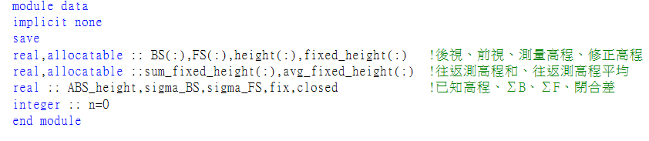１、宣告區域

２、主程式

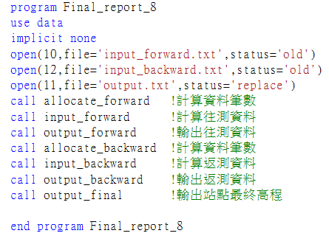

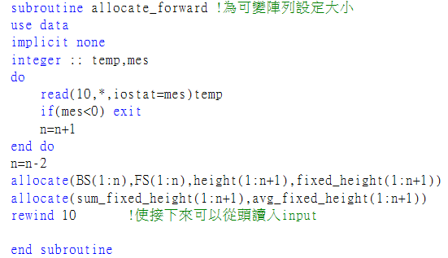３、副程式1－計算點位數目及設定陣列大小

４、副程式2－讀入往測數據及計算往測內業

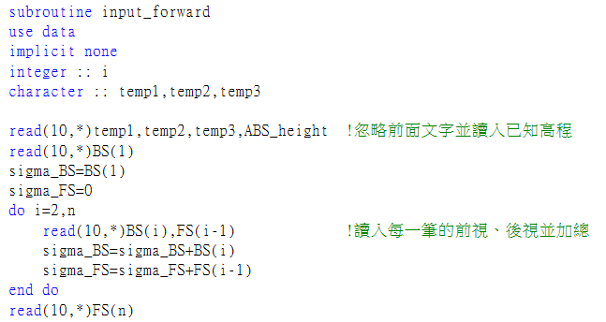

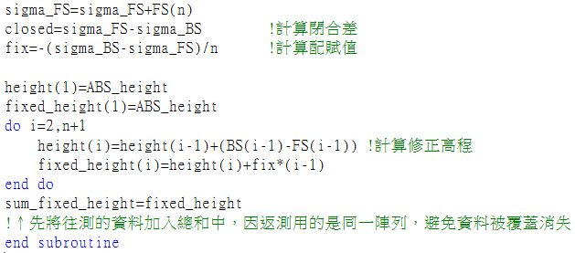

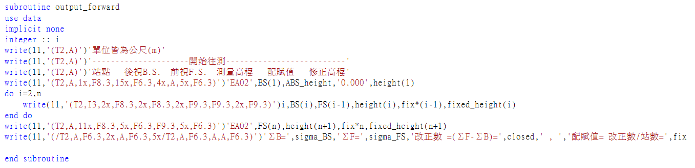５、副程式3－往測資料輸出

６、副程式4－計算返測點位數目

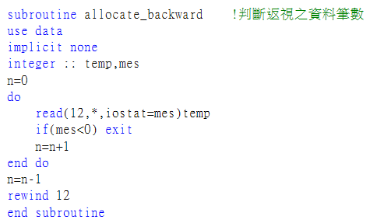

７、副程式5－讀入返測數據及計算返測內業

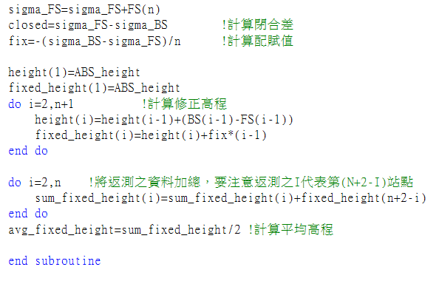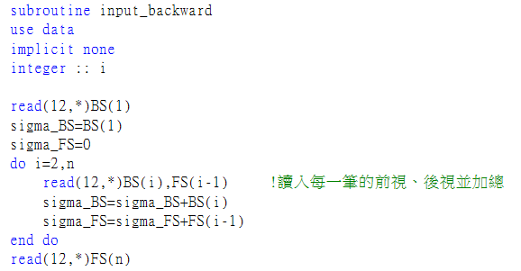

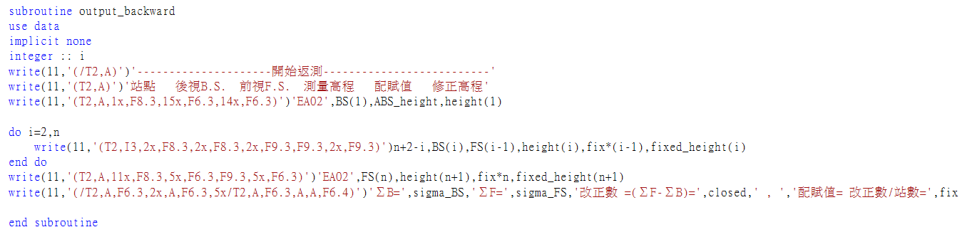８、副程式6－返測資料輸出

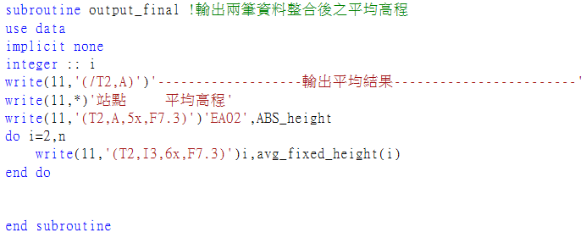９、副程式7－輸出平均高程

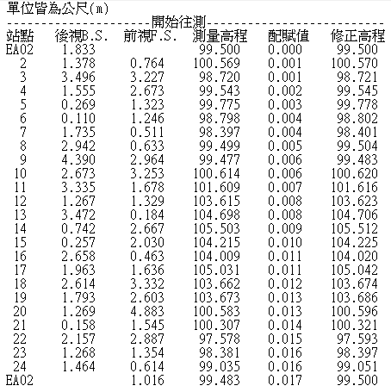輸出結果：

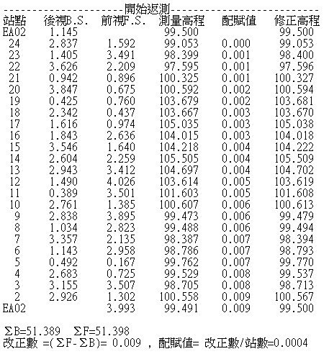

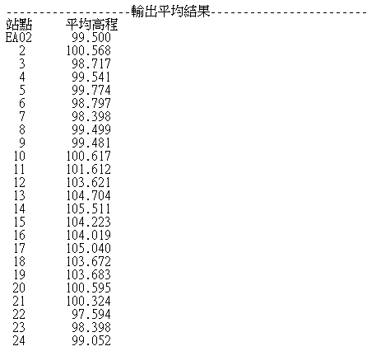

五、testing and debugging the program

(一)、高程點高程驗證

１、若首末點高程相差過大，則程式可能有誤

２、可以任取兩相鄰點進行高程驗證

第i點高程 = (i-1)點高程 + (i-1)點後視 - i點前視

如下例子：

第5點高程 = 99.543+(1.555-1.323) = 99.543 + 0.232 = 99.775

以上例子正確，則其他點位應該也正確

(二)、修正後高程驗證

首末點的高程必須相同，若否，則程式錯誤

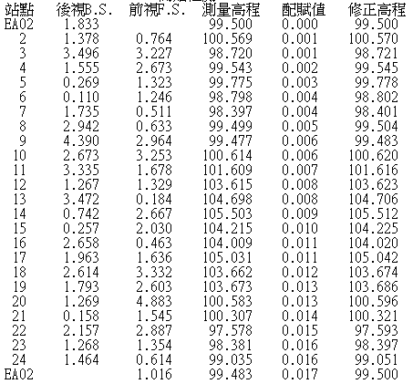例子如下：



起點(EA02)的修正高程=99.500,，與終點(EA02)的修正高程相同，以上例子正確

(三)、平均高程驗證

檢查平均高程是否為往測與返測的中間值。若否，則程式錯誤

|  |  |  |  |
| --- | --- | --- | --- |
| 點位 | 往測高程 | 返測高程 | 平均高程 |
| EA01 | 99.500 | 99.500 | 99.500 |
| 2 | 100.570 | 100.567 | 100.568 |
| 3 | 98.721 | 98.713 | 98.717 |
| 4 | 99.545 | 99.537 | 99.541 |
| 5 | 99.778 | 99.770 | 99.774 |
| …… | …… | …… | …… |
| 20 | 100.596 | 100.594 | 100.595 |
| 21 | 100.321 | 100.327 | 100.324 |
| 22 | 97.593 | 97.596 | 97.594 |
| 23 | 98.397 | 98.400 | 98.398 |
| 24 | 99.051 | 99.053 | 99.052 |

經過檢查，資料中各點皆符合，故平均高程也正確

(四)、利用excel計算驗證

